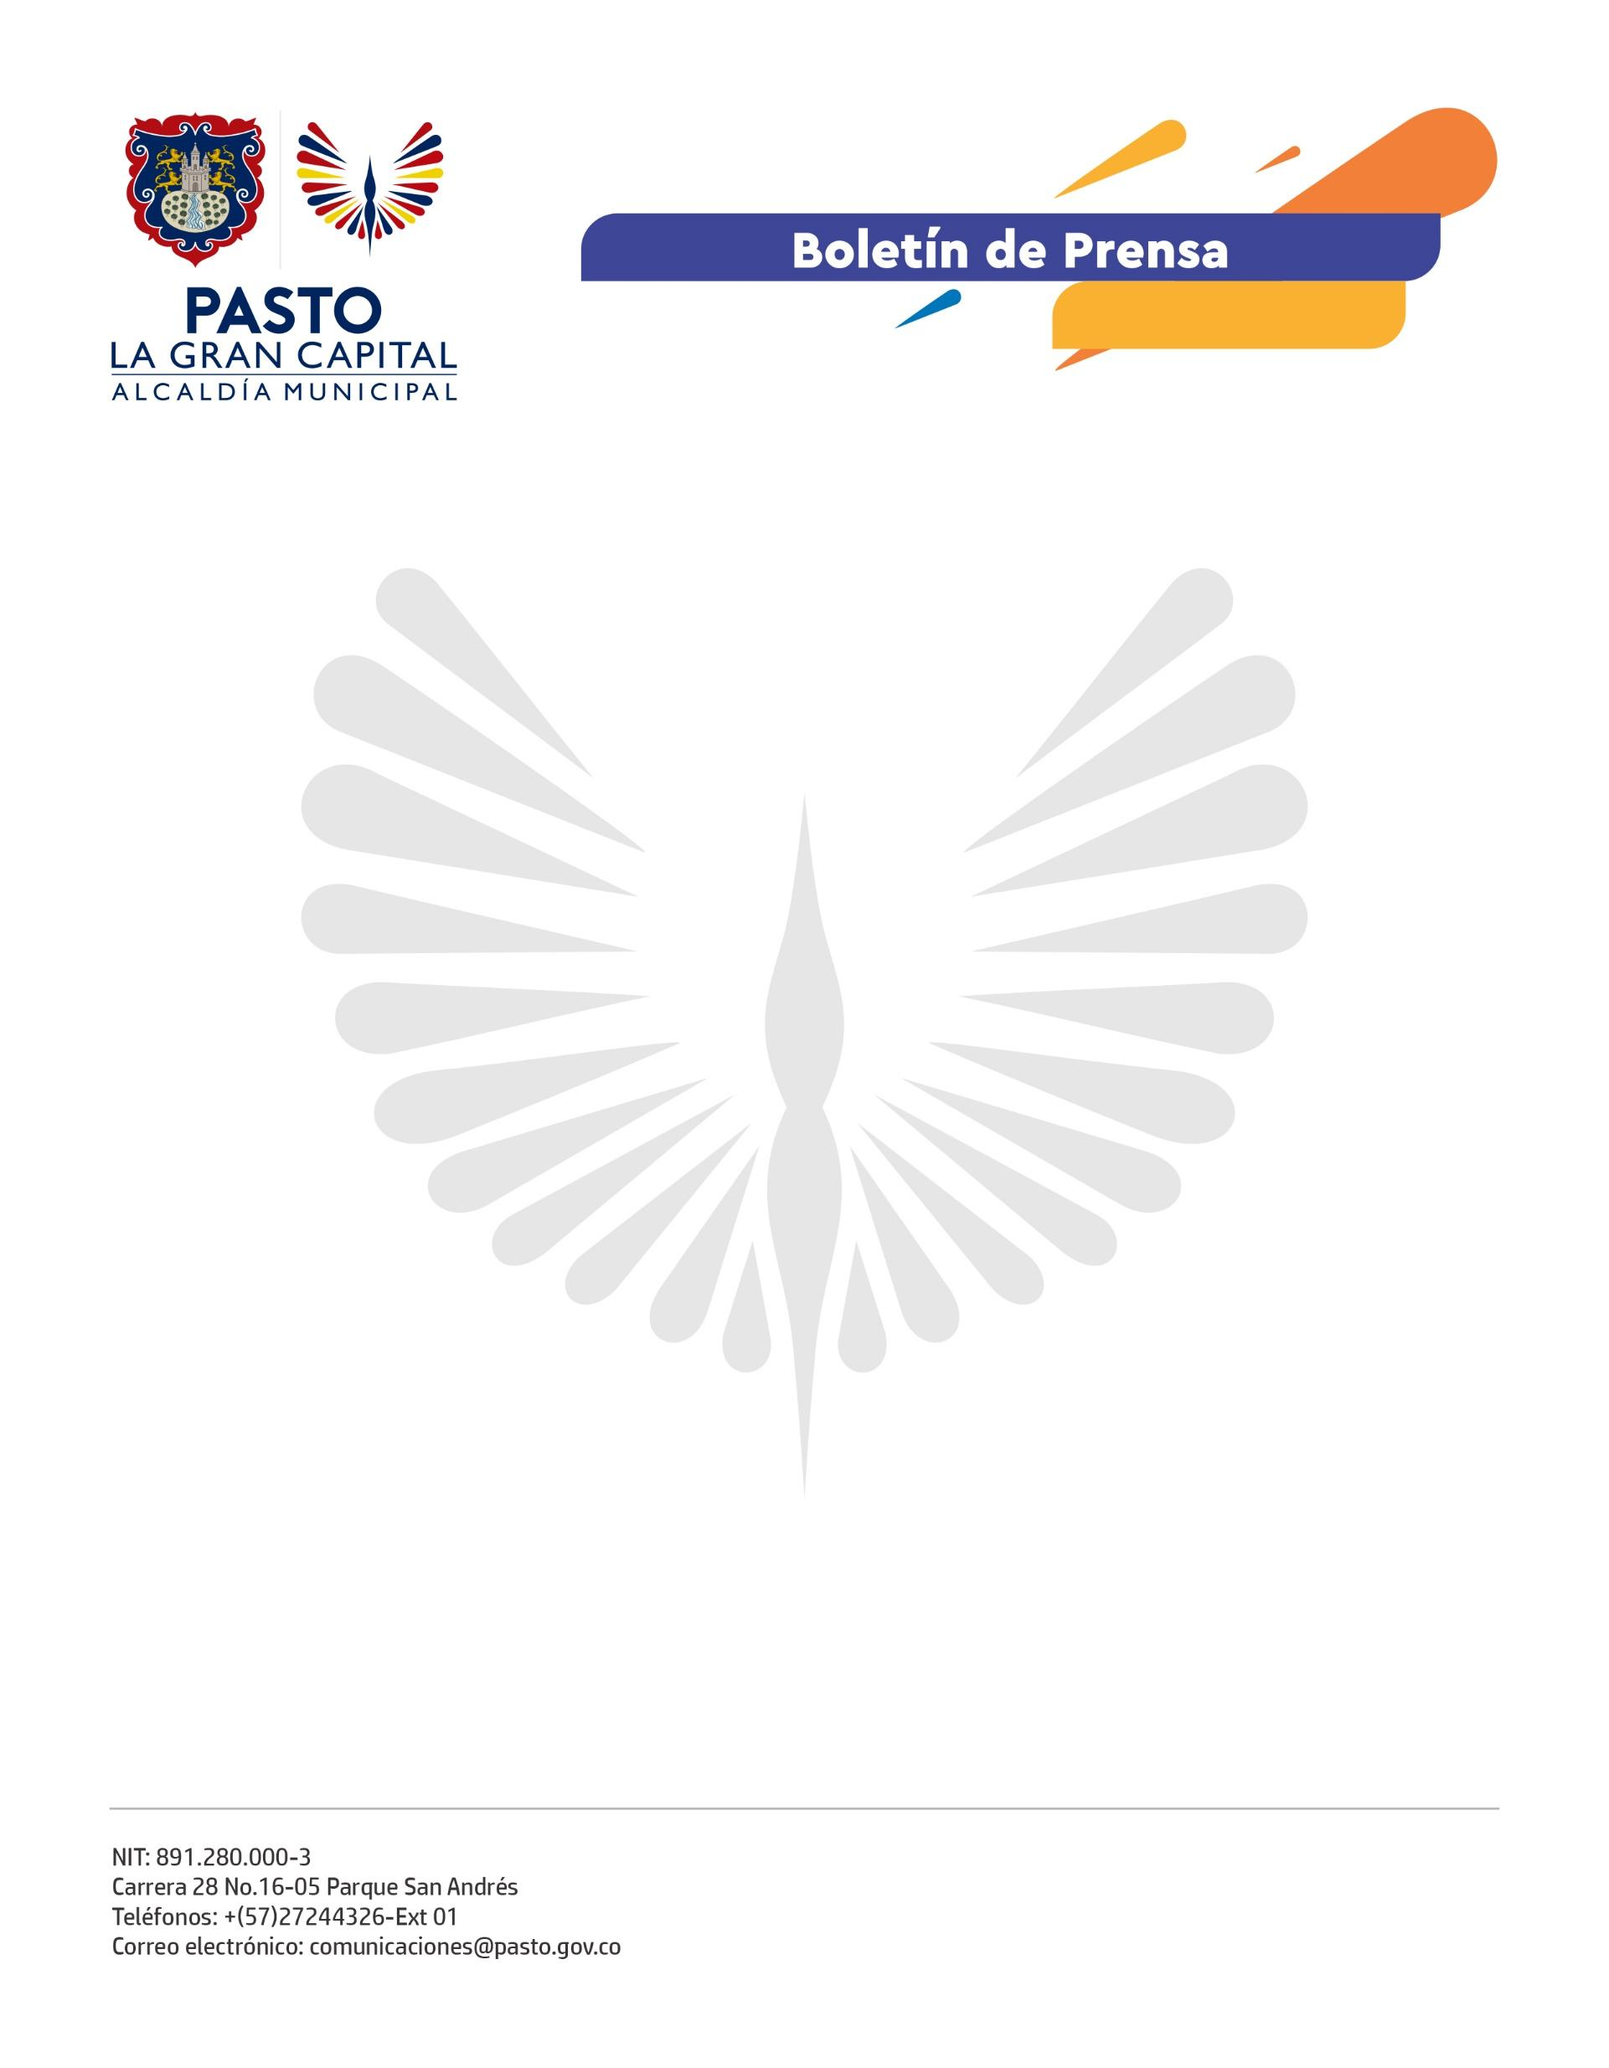
No. 570
20 de septiembre de 2022

SECRETARÍA DE SALUD EMITE CIRCULAR ACERCA DE LINEAMIENTOS Y MEDIDAS DE CONTIGENCIA FRENTE A LA VIRUELA SÍMICA
La Alcaldía de Pasto, a través de la Secretaría de Salud, emitió la Circular Externa No. 070, dirigida a las Empresas Administradoras de Planes de Beneficios, Instituciones Prestadoras de Servicios de Salud, laboratorios clínicos y a la comunidad en general, respecto a los lineamientos y el abordaje de las medidas de contingencia frente a los posibles casos de Viruela Símica.
En el documento se establecen las directrices impartidas por el Ministerio de Salud y Protección Social para la prevención de esta enfermedad, que se encuentra actualmente en fase de contención, con la finalidad de proteger la salud de los habitantes del Municipio de Pasto.
Según información del Instituto Nacional de Salud, a la fecha en Colombia se han presentado 1.957 casos analizados, 1.260 casos confirmados y 697 casos descartados. En Pasto, aún no se ha presentado ningún caso de Viruela Símica.
¿Qué es la Viruela Símica?
Es una zoonosis viral transmitida a los humanos por animales infectados con el virus de la Viruela Símica, miembro del género Orthopoxvirus, de la familia Poxviridae. La transmisión de animal a humano (zoonótica) puede ocurrir por contacto directo con la sangre, fluidos corporales, lesiones cutáneas o mucosas de animales infectados.
La transmisión de persona a persona puede resultar del contacto cercano con secreciones respiratorias, lesiones en la piel, objetos de uso cotidiano recientemente contaminados como celular, cigarrillo, toallas, telas y prendas de vestir entre otros; o a través de gotitas de partículas respiratorias, generalmente requieren un contacto cara a cara, lo que pone en mayor riesgo a los trabajadores de la salud, integrantes del hogar y otros contactos cercanos de casos activos.
El periodo de incubación es de 6 a 13 días posterior a la exposición y puede variar entre 5 y 21 días, de acuerdo con el tipo de transmisión.
Los signos clínicos suelen ser fiebre (puede estar o no estar presente), erupción cutánea (pápulas – vesículas- costras – pústulas) e inflamación de los ganglios linfáticos. Además, puede provocar una variedad de complicaciones médicas.
La Viruela Símica suele ser una enfermedad auto limitada, con síntomas que duran de 2 a 4 semanas, pero también puede causar cuadros graves.

